«СОГЛАСОВАНО»  Глава Администрации Георгиевского сельского поселения  ____________________ Е.В. Туманков  «___»_______ 2014 г.  «СОГЛАСОВАНО»  Начальник ОГИБДД ОМВД России  по району имени Лазо  Майор милиции  __________________ В.В. Браславский  «___»_______ 2014 г. | «УТВЕРЖДАЮ»  Директор МБОУ НОШ с.Екатеринославка  ______________О.А. Голубева  «___»_______ 2014 г.

ПАСПОРТ
дорожной безопасности образовательного учреждения
Муниципальное бюджетное общеобразовательное учреждение
Начальная общеобразовательная школа села Екатеринославка муниципального района имени Лазо Хабаровского края

2014
Общие сведения
Муниципальное бюджетное общеобразовательное учреждение начальная общеобразовательная школа села Екатеринославка муниципального района имени Лазо Хабаровского края
Юридический адрес: 682923 Хабаровский край, район имени Лазо, село Екатеринославка, улицу Ленина, 18а.
Фактический адрес: 682923 Хабаровский край, район имени Лазо, село Екатеринославка, улицу Ленина, 18а.
Руководители образовательного учреждения:
Директор (руководитель) Голубева Ольга Анатольевна 8(42154)48-8-24
Ответственные работники  муниципального органа  образования | Гл. специалист Управления образования администрации муниципального района имени Лазо  Бунбунов Евгений Вениаминович  8(42154)21-7-36
Ответственные от  Госавтоинспекции | Инспектор по пропаганде ОГИБДД района имени Лазо  Поначевная Лидия Викторовна  8(42154)24-9-00
Ответственные работники  за мероприятия по профилактике  детского травматизма | классные руководители:  Соколова Ольга Павловна  Хитрова Антонина Борисовна  Строчкова Елена Владимировна  8(42154)48-8-24
Руководитель или ответственный  работник дорожно-эксплуатационной  организации, осуществляющей  содержание улично-дорожной  сети (УДС)∗ | Глава Администрации Георгиевского сельского поселения  Туманков Евгений Владимирович  8 (42154)51-2-89
Руководитель или ответственный  работник дорожно-эксплуатационной  организации, осуществляющей  содержание технических средств  организации дорожного  движения (ТСОДД)* | Глава Администрации Георгиевского сельского поселения  Туманков Евгений Владимирович  8(42154)51-2-89
Количество учащихся | 45 человек
Наличие уголка по БДД | Имеется, коридор 1 этажа, кабинет №4
Наличие класса по БДД | Нет
Наличие автогородка (площадки) по БДД | Нет
Наличие автобуса в образовательном учреждении | Нет
Время занятий в образовательном учреждении: | 1-ая смена: 8.30 – 12.20  внеклассные занятия: 12.30 –14-05
Телефоны оперативных служб: | МЧС (42154)24-1-24  Полиция (42154)21-4-54, 02  Скорая помощь (42154)24-1-63, 03

Содержание
- План-схемы образовательного учреждения:
1. Район расположения образовательного учреждения, пути движения транспортных средств и детей (обучающихся, воспитанников).
2. Организация дорожного движения в непосредственной близости от образовательного учреждения с размещением соответствующих технических средств организации дорожного движения, маршруты движения детей и расположение парковочных мест.
3. Пути движения транспортных средств к местам разгрузки/погрузки и рекомендуемые безопасные пути передвижения детей по территории образовательного учреждения.

II. Информация об обеспечении безопасности перевозок детей специальным транспортным средством (автобусом).

III. Приложения
1.План-схема пути движения транспортных средств и детей (обучающихся, воспитанников) при проведении дорожных ремонтно-строительных работ вблизи образовательного учреждения.

I. План-схемы образовательного учреждения
1. Район расположения образовательного учреждения, пути движения транспортных средств и детей (обучающихся, воспитанников)

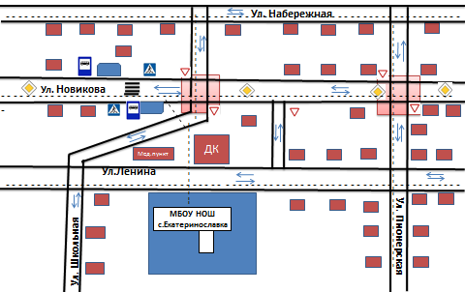

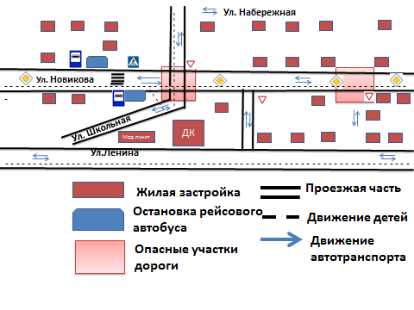

2. Схема организации дорожного движения в непосредственной близости от образовательного учреждения с размещением соответствующих технических средств организации дорожного движения, маршрутов движения детей и расположения
парковочных мест

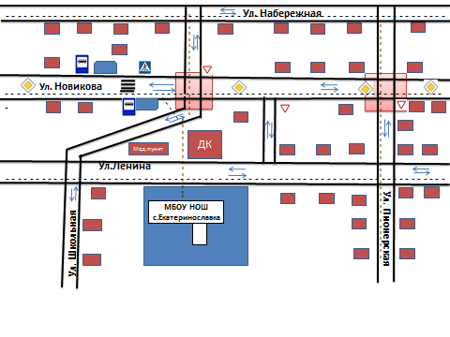

3. Пути движения транспортных средств к местам разгрузки/погрузки и рекомендуемые безопасные пути передвижения детей по территории образовательного учреждения

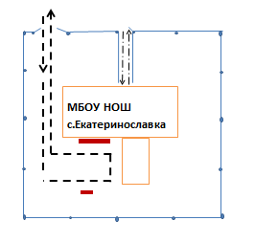

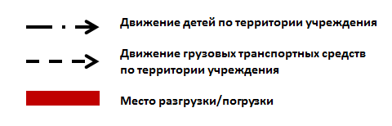

- Информация об обеспечении безопасности перевозок детей специальным транспортным средством (автобусом).

В МБОУ НОШ с.Екатеринославка собственный транспорт для организации подвоза и перевозок детей отсутствует.

(при отсутствии автобуса)

Сведения об организациях, осуществляющих перевозку детей специальным транспортным средством (автобусом)
________________________________________________________________
________________________________________________________________
________________________________________________________________
________________________________________________________________
________________________________________________________________
Рекомендуемый список контактов организаций, осуществляющих перевозку детей специальным транспортным средством (автобусом).

(При перевозке детей специальным транспортным средством (автобусом) сторонней организацией заполняется карточка. Заполненная карточка хранится в разделе «Приложение»)
Образец
Информационная карточка
перевозок детей специальным транспортным средством (автобусом)
Общие сведения
Марка __________________________________________________________
Модель _________________________________________________________
Государственный регистрационный знак _____________________________
Год выпуска _________________ Количество мест в автобусе ___________
Соответствие конструкции требованиям, предъявляемым к школьным автобусам _______________________________________________________
________________________________________________________________

1. Сведения о владельце
Владелец _______________________________________________________
(наименование организации)
________________________________________________________________
Юридический адрес владельца _____________________________________
________________________________________________________________
Фактический адрес владельца ______________________________________
________________________________________________________________
Телефон ответственного лица ______________________________________

2. Сведения о водителе автобуса
Фамилия, имя, отчество ___________________________________________
Принят на работу ________________________________________________
Стаж вождения категории D _______________________________________
Телефон ________________________________________________________

3. Организационно-техническое обеспечение
Лицо, ответственное за обеспечение безопасности дорожного движения: ________________________________________________________________ назначено _______________________________________________________, прошло аттестацию ______________________________________________.

Дата последнего технического осмотра ____________________________

Директор (руководитель)
образовательного учреждения __________________ _____________
(подпись) (Ф.И.О.)
Руководитель организации,
осуществляющей перевозку детей
специальным транспортом
(автобусом) __________________ _____________
(подпись) (Ф.И.О.)

(В случаях, когда осуществляется перевозка детей специальным транспортным средством на экскурсии, спортивные соревнования, в лагеря, к месту сдачи государственной аттестации и единого государственного экзамена, Паспорт безопасности ОУ дополняется схемами маршрута движения специального транспортного средства)

- Приложение

План-схема пути движения транспортных средств и детей (обучающихся, воспитанников)
при проведении дорожных ремонтно-строительных работ вблизи образовательного учреждения





